ACTIVIDAD 5 OBJETOS Y OTRAS ESTRUCTURAS

Índice
1. Objeto window 3
2. Objeto location 3
3. Objeto navigator 4
4. Objeto document 4
5. Fechas 5
6. Temporizador 5

1. Objeto window
Obtén el nombre de la ventana actual.
console.log(window.name)

Muestra cuántos elementos hay en el historial de navegación de la ventana.
console.log(window.history)

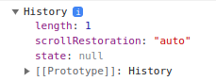
Podemos recorrer y mostrar el historial?¿Por qué?
Si, porque me pasan un objeto donde tengo varias funciones que me permiten recorrer y mostrar el historial como length.
¿Es posible cambiar a un elemento anterior? Si es posible, indica cómo
Si, con la función back()

2. Objeto location
Obtén la URL completa de la página actual
console.log(window.location)

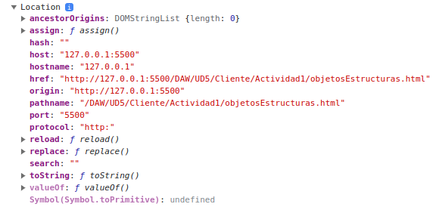
Indica el servidor, la ruta y el protocolo de la página actual
Servidor | console.log(window.location.hostname)
Ruta | console.log(window.location.pathname)
Protocolo | console.log(window.location.protocol)

¿Cómo podemos recargar la página actual?
window.location.reload()

¿Cómo podemos redirigir la página actual a otra página?
window.location.href = 'https://www.google.com'

3. Objeto navigator
Indica que navegador ha abierto la página, pruébalo desde varios navegadores ¿qué ocurre?
console.log(navigator.userAgent)

En todos los navegadores me dice mas de un navegador.
Chrome
Firefox

4. Objeto document
Establece dos cookies, una nomcurso y otra nomalumno, con el nombre del curso y del alumno respectivamente. A continuación muéstralas por consola.
document.cookie = 'Curso=2W'
document.cookie = 'Nombre=MiguelPozo'

Mostrar las cookies
console.log(document.cookie)

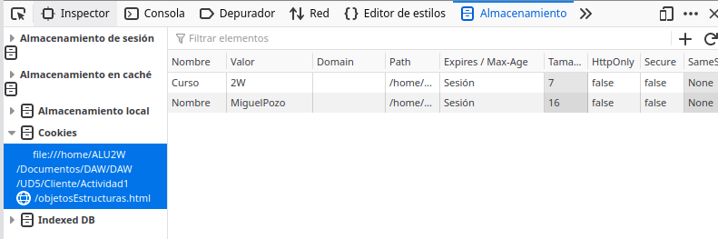
Crea una página HTML y carga varias imágenes, añade el código JavaScript para mostrar la URL (y sólo la URL) de cada imagen por la consola
let imagenes = document.getElementsByTagName('img');
for (let i = 0; i < imagenes.length; i++) {
console.log(imagenes[i].src);
}

5. Fechas
Escribe el código para indicar los días pasados entre dos fechas, expresadas por dos variables definidas como fecha1 y fecha2
let fecha1 = new Date('2023-09-01');
let fecha2 = new Date('2023-09-06');
let resta = (fecha2 - fecha1)
console.log( resta / 1000 / 60 / 60 / 24);
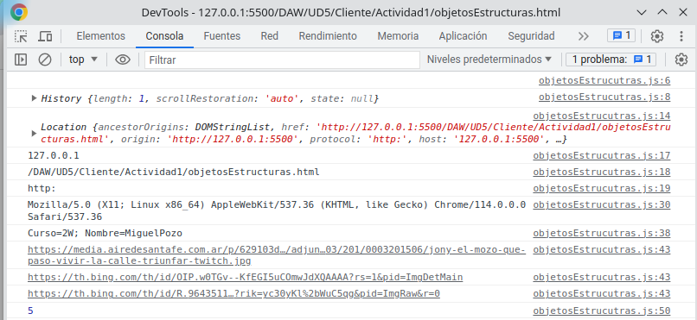

6. Temporizador
Establece un temporizador que vaya mostrando “tics” por consola cada X segundos. El tiempo X se le preguntará al usuario con una ventana emergente del navegador
let tics = 1;
const temporizador = prompt('Tiempo en segundos (temporizador):');
setInterval(() => {
console.log('tic: '+ tics++);
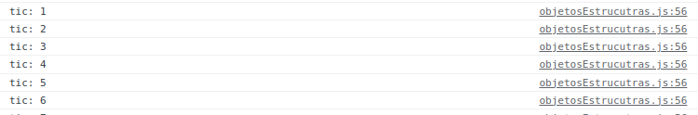
}, temporizador * 1000);

